СОДЕРЖАНИЕ МЕТОДИЧЕСКОЙ ДЕЯТЕЛЬНОСТИ ПЕДАГОГА ПО ФКС

Под методической деятельностью следует понимать самостоятельный вид профессиональной деятельности педагога по проектированию, разработке и конструированию, исследованию средств обучения, позволяющих осуществлять регуляцию обучающей и учебной деятельности по отдельному предмету или циклу учебных дисциплин.


Рис. 1. Методическая деятельность

Функции методической деятельности:
- проектировочная, связанная с перспективным планированием и разработкой содержания обучения, планированием и подготовкой обучающей деятельности;
- конструктивная, включающая систему действий, связанных с планированием предстоящего занятия (отбором, композиционным оформлением учебной информации), представление форм предъявления учебного материала, ведущих к взаимодействию педагога и учащихся в процессе формирования новых знаний и профессиональных умений и навыков;
- нормативная, способствующая выполнению образовательных стандартов, требований учебных программ, условий осуществления образовательного процесса в данном типе учебного заведения;
- исследовательская.
Результатами (продуктами) методической деятельности являются: методически переработанный, отобранный учебный материал в различных формах представления информации; алгоритмы решения задач; листы рабочей тетради; приемы, методы обучения; методическое обеспечение учебной дисциплины; учебные программы; обучающие программы и т.д.
Субъектами методической деятельности являются педагог или коллектив педагогов.
Цель методической деятельности – обслуживание практики обучения.
К видам методической деятельности можно отнести:
- анализ учебно-программной документации, методических комплексов;
- методический анализ учебного материала;
- планирование системы уроков теоретического и практического обучения;
- моделирование и конструирование форм предъявления учебной информации на уроке;
- конструирование деятельности учащихся по формированию технических понятий и практических умений;
- разработку методики обучения по предмету;
- разработку видов и форм контроля ЗУН;
- управление и оценку деятельности учащихся на уроке;
- проведение рефлексии собственной деятельности при подготовке к уроку и при анализе его результатов.
С целью оптимизации качества образовательного процесса коллектив спортивной школы должен решать следующие задачи:

задачи коллектива спортивной школы по оптимизации качества образовательного процесса

прогнозировать и моделировать уровень подготовленности спортсменов «на входе» и «на выходе» образовательного процесса

обеспечивать и поддерживать достижение требуемого уровня специальной подготовленности учащихся, своевременно фиксировать и предотвращать нежелательные отклонения

повышать качество образовательного процесса путем конструирования и внедрения инновационных методик спортивной тренировки

оценивать реальное качество педагогического процесса и его соответствие прогнозируемым требованиям

моделировать перспективу деятельности (на основе анализа существующих достижений, проблем составляется прогноз перспективных требований)

обеспечивать оперативную диагностику имеющегося качества образовательной системы и реагирование системы управления на отклонения реального качества образования от требуемого

способствовать сохранению стабильности работы спортивной школы и ее организационно-управленческой деятельности

реализовывать перспективные направления совершенствования работы спортивной школы, способствующие оптимизации ее практической деятельности

осуществлять поиск и своевременное использование благоприятных возможностей

вести постоянный учет и своевременную нейтрализацию неблагоприятных внешних и внутренних факторов

Рис. 2. Задачи коллектива спортивной школы по оптимизации качества образовательного процесса

Исторические аспекты методической работы
Уникальная система методической работы с педагогическими кадрами начала складываться в России более 170 лет тому назад. Изучение истории зарождения, становления и развития организационных форм методической работы с педагогическими кадрами и ее содержания убеждает, что они явились отражением реальной потребности в совершенствовании профессионального мастерства учителя.
Можно выделить несколько периодов становления и развития системы методической работы в России.
I период – зарождение форм и содержания методической работы, способствующей совершенствованию профессионального уровня учителя, в XIX - начале XX века.
II период – становление и развитие методической работы в связи с изменениями в организации и содержании школьного образования с 20-х до 90-х гг. XX века.
III период – модернизация системы методической службы в 90-е годы, начале XXI века.
Разрабатывая педагогику как науку в середине XIX века, К.Д. Ушинский отмечает:

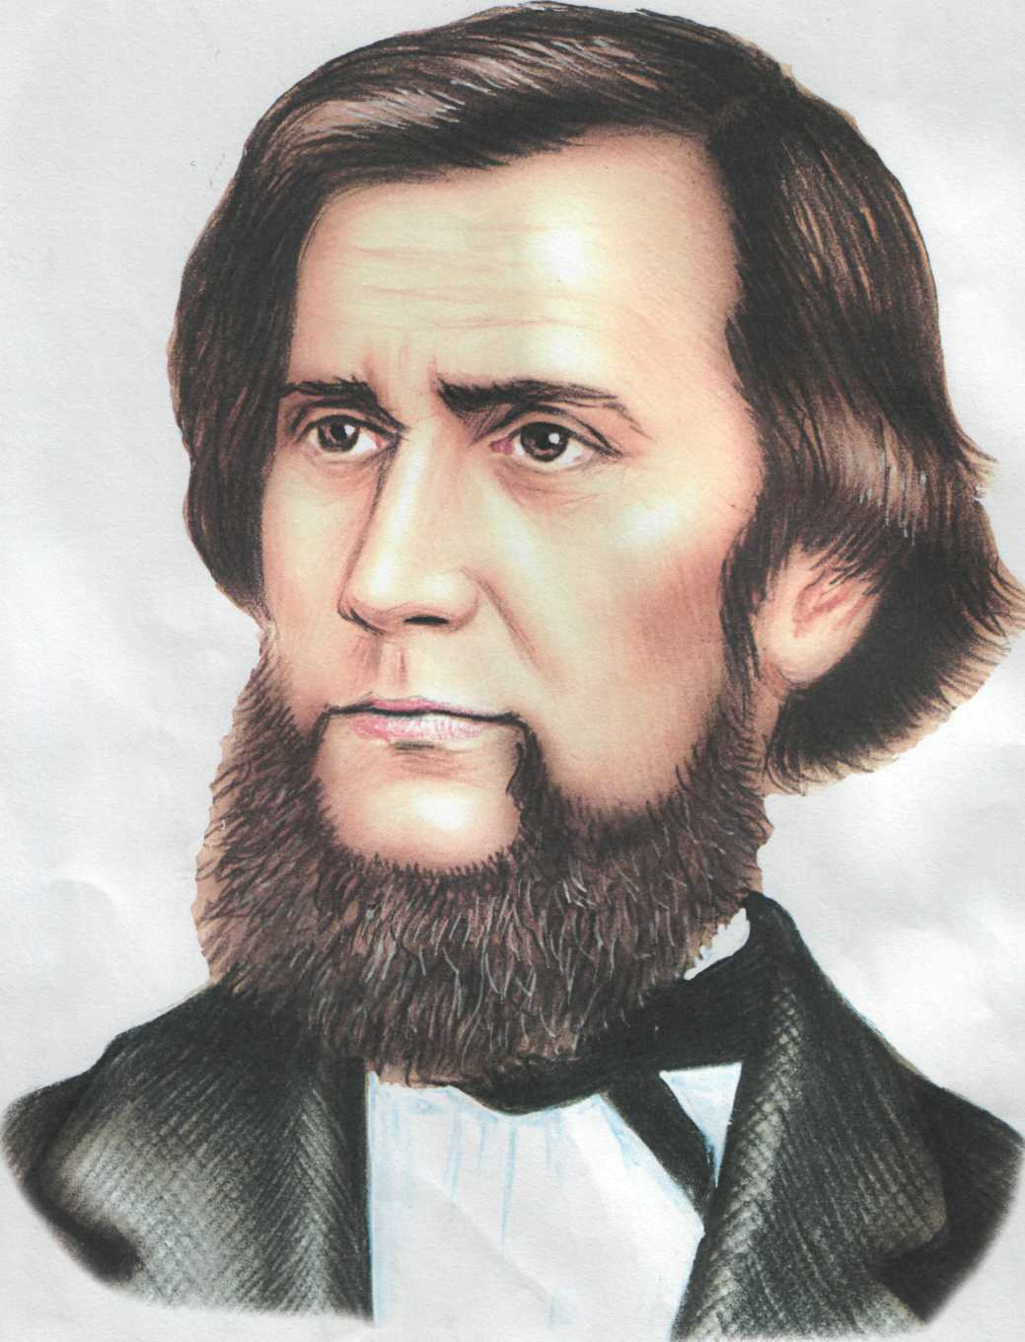

К.Д. Ушинский: «самый существенный недостаток в деле русского народного просвещения есть недостаток хороших наставников, специально подготовленных к исполнению своих обязанностей»

Рис. 3. Цитата из педагогического наследия К.Д. Ушинского

В статье "О пользе педагогической литературы" (1857 г.) К.Д. Ушинский делает попытку поднять авторитет учителя и формулирует основные требования к нему, в частности, большое значение он придавал специальной педагогической и методической подготовке, считая, что специальные педагогические знания нужны учителю для развития умственных способностей детей и привлечения их внимания.
Так методическая работа последовательно начинает сопровождать педагогическую практику. Делу совершенствования мастерства педагогических кадров в XIX веке служили съезды, конференции, совещания, семинары, на которых основными были вопросы повышения уровня знаний учителей, методы и приемы преподавания и воспитания учащихся.

Одной из ранних форм, способствующих росту профессионального уровня учителей, становятся педагогические советы. Они создавались при каждой гимназии Уставом 1828 года. Н.И. Пирогов как попечитель учебного округа внес значительные улучшения в работу педагогических советов гимназий: расширялось содержание обсуждаемых вопросов, были введены в систему доклады и обмен мнениями по дидактическим вопросам, всячески поощрялись методические изыскания учителей, рекомендовалось взаимное посещение уроков.



Рис. 4. Педагогические советы

На первом Всероссийском съезде работников образования (5-16 января 1914 года) введено понятие наблюдательные уроки, которые стали своеобразной педагогической лабораторией, где учителя знакомились с опытом преподавания своих коллег и учились анализировать уроки. В связи с этим в практике появилась необходимость в так называемых "учителях-инструкторах", так определилась должность методиста.
В 1924 году при губОНО созданы специальные отделы – методические бюро, которые занимались организацией методической работы и оказывали методическую помощь учителям. В декабре 1927 г. коллегия Наркомпроса РСФСР утвердила Положение об организации методической работы на местах. Значительным фактом в развитии методической работы можно считать создание опорных школ, что было закреплено "Положением об опорной школе" (1929 г.). Опорные школы становились центрами методической работы близлежащих школ, они способствовали формированию и распространению педагогического опыта.
В 1930 г. для руководства методической работой при Наркомпросе РСФСР был сформирован учебно-методический сектор, наставниками учителей стали инспекторы-методисты.
Так постепенно начинает выстраиваться целостная система методической работы с педагогическими кадрами, а к концу 30-х годов была практически создана единая государственная система методической работы с педагогическими кадрами.
Важной формой, способствующей росту профессионального уровня учителя, становятся педагогические чтения, которые впервые состоялись в 1946 году. Данная форма методической работы позволила учителю обобщить свой опыт, используя для его обоснования научную литературу. В результате этого в 50-е годы повсеместно организовывались школы передового педагогического опыта.
С 1959 г. педагогические кабинеты были переименованы, исходя из их функционала в методические кабинеты.
В 1983 году Министерство Просвещения РСФСР направляет инструктивно-методическое письмо "О мерах по дальнейшему улучшению методической работы", в результате чего в 1985 году сеть методических кабинетов была упорядочена: произведено некоторое сокращение количества кабинетов в связи с их укрупнением.

В соответствии с реформой образования (1984 г.) изменения в развитии общего образования в Российской Федерации потребовали реформирования структуры и содержания работы методической службы всех уровней. Задача районных (городских) методических кабинетов в организационном плане состояла в том, чтобы направить усилия методических объединений на определение содержания работы в зависимости от актуальности проблем, вытекающих из новых направлений науки и техники, содержания новых школьных программ и курсов; на изучение потребностей учителей, воспитателей, классных руководителей.



Рис. 5. Реформирование структуры и содержания работы методических служб

В связи с этим Министерство Просвещения СССР 30 мая 1985 года № 99 утвердило "Типовое положение о методическом кабинете районного, городского, окружного отдела (управления) народного образования".
В 80-е годы происходят изменения в структуре и функциях районных (городских) методических кабинетов: на базе традиционных методических кабинетов создаются научно-методические, информационно-методические (диагностические) кабинеты (центры), но уровень их работы не в полной мере удовлетворяет потребности учительства. В письме Министерства образования РФ № 90 от 16.08.94 г. "О формах организации и направлениях деятельности методической службы в системе образования РФ" отмечалось "основное назначение методической службы состоит в обеспечении федеральной и региональной программ развития образования; в удовлетворении образовательных потребностей педагогических работников; в создании условий для формирования и реализации программ развития образовательных учреждений; в выявлении, оформлении, предъявлении и сопровождении освоения передового педагогического опыта"; "методическая служба на сегодняшний день может и должна выступить в роли главного координатора по взаимодействию как по вертикали, так и по горизонтали с образовательными учреждениями, психолого-медико-педагогическими консилиумами." Вследствие этого в 1998 году Министерством образования РФ было утверждено новое Примерное положение о муниципальном методическом центре (кабинете) в системе дополнительного педагогического образования (повышения квалификации), где говорится о возможности получения методическим центром (кабинетом) лицензии на образовательную деятельность. Таким образом, сфера методической деятельности расширяется, отмечается функциональное разнообразие в деятельности методиста и его отличие от специалистов-управленцев. Методические центры (кабинеты) ведут систематическую работу с учителями, воспитателями в межкурсовой период.

Процесс, связанный с педагогической деятельностью сегодня, в условиях модернизации образования, достаточно многогранен: это и эксперимент по ЕГЭ, и введение профильного обучения, и экспертиза учебников, организация и проведение семинаров и вебинаров и др.



Рис. 6. Модернизация российского образования

Анализ историко-педагогической литературы позволяет сделать вывод, что система методической работы имеет глубокие корни. Она всегда ставила и решала вопросы, исходя из потребностей системы образования и, прежде всего, учителей. Современная практика показывает, что вопросы, решаемые в рамках методической работы, сегодня оказываются практически теми же самыми, только чуть иначе поставленными: проблема совершенствования профессионального уровня учителя была и остается важной социально-педагогической проблемой конца XIX - начала XXI века; основная цель работы методистов - оказание практической помощи педагогам в профессиональной деятельности; основной задачей методической работы и прошлых лет, и сегодня остается проведение в жизнь новых программ, связанных с реформированием общего образования.

Структура методической деятельности спортивной школы
Решать задачи оптимизации деятельности спортивной школы возможно при рациональном ее организационно-методическом управлении.
Структура методической деятельности спортивной школы включает следующие направления (см. рис. 7):
- организационно-методическую деятельность;
- учебно-методическую деятельность;
- научно-методическую деятельность.

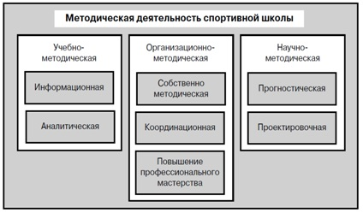

Рис. 7. Структура методической деятельности спортивной школы

Организационно-методическая деятельность
Организационно-методическая деятельность осуществляет следующие функции:
- собственно методическую;
- повышения квалификации;
- координационную.
Собственно методическая функция направлена на обеспечение потребностей самой методической службы через обобщение собственного опыта и инновационного внешнего опыта.
Данное направление подразумевает:
- организацию методических служб спортивной школы (методический кабинет, методический совет, методический отдел, методическая группа и т.п.);
- непосредственное организационно-информационное обеспечение;
- проведение методических советов;
- сбор и обработку внешней информации путем участия в конференциях, семинарах и т.п.;
- знакомство с авторскими методиками внутри спортивной школы;
- подготовку материалов для сообщений тренерам-преподавателям;
- изучение уровня профессионального мастерства тренеров- преподавателей, поиск слабого звена в их деятельности и оказание помощи в этом направлении;
- внедрение в учебно-тренировочный процесс инновационных методик.
Функция повышения квалификации направлена на рост профессионального уровня тренерско-преподавательского состава и управленческих категорий работников детско-юношеской спортивной школы. Повышение квалификации может осуществляться через следующие организационные формы: курсы повышения квалификации; консультации, наставничество, самообразование, дистанционное образование, научно-практические конференции, методические занятия, открытые учебно-тренировочные занятия, проведение деловых игр с сотрудниками спортивных школ (см. рис. 8).

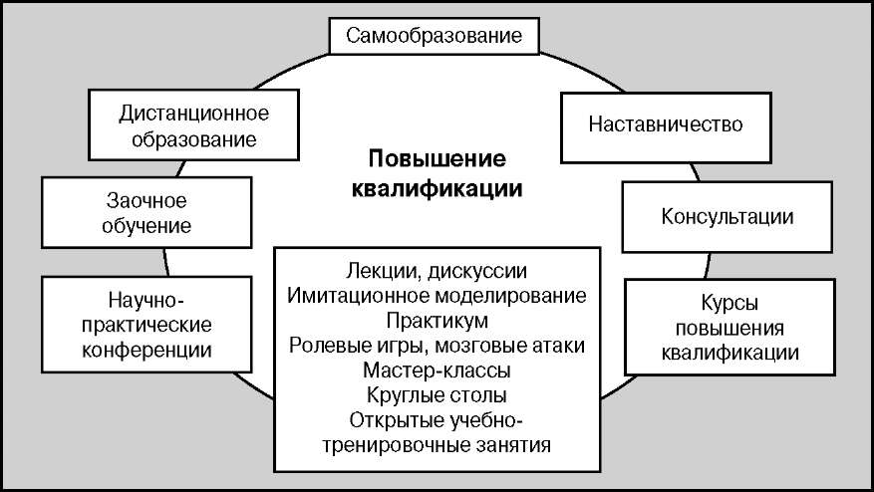

Рис. 8. Организационные формы повышения квалификации специалистов

Координационная функция предполагает связь с научно-методическими организациями, учреждениями, подразделениями, планирование методической работы спортивной школы.

Учебно-методическая деятельность
Учебно-методическая деятельность осуществляет:
- информационную функцию;
- аналитическую функцию.
Информационная функция посредством педагогического контроля направлена на информационное обеспечение управления учебно-тренировочным процессом.
Она обеспечивает:
- изучение фактического состояния эффективности реализуемых учебно-тренировочных программ;
- регистрацию и анализ содержания и параметров тренировочных нагрузок на отдельных этапах тренировки и в многолетнем цикле подготовки;
- контроль динамики результатов педагогического прогноза способностей и отбора спортсменов;
- контроль адекватности применения средств и методов тренировки.
Информационная функция также направлена на формирование и развитие связей с внешней средой: педагогическими, методическими и научными структурами.
Аналитическая функция направлена на формирование:
- адекватных обстоятельствам решений в соответствии с результатами педагогического контроля;
- диагностических прогнозов;
- интенсификации процесса принятия профессиональных решений с помощью информационно-коммуникативных средств;
- выбора и разработки профессионально значимой информации.
Это решения педагогических консилиумов, педагогическая диагностика, педагогическое заключение.
Аналитическая функция также предполагает выявление и создание «банка данных» актуального педагогического и управленческого опыта, его обобщение и пропаганду, направленность на повышение профессионального уровня тренерско-преподавательского и административно-управленческого состава методической службы и выработку регулирующих механизмов по переводу образовательного учреждения в новое качественное состояние на основе анализа его возможностей.

Научно-методическая деятельность
В практике работы детско-юношеской спортивной школы возможно выделение двух функций научно-методической деятельности: прогностической и проектировочной.

функции научно-методической деятельности

прогностическая функция

проектировочная функция

Рис. 9. Функции научно-методической деятельности

Прогностическая функция направлена на выбор наиболее целесообразного и эффективного содержания деятельности спортивной школы. Базируясь на системном подходе, она обеспечивает сочетание перспективного прогнозирования и текущего планирования, объектами которого выступают:
- прогностически значимые исходные и этапные показатели при отборе перспективных юных спортсменов;
- будущие возможности – материально-техническое и программно-методическое обеспечение; количество, уровень подготовленности и возраст учащихся; кадровая политика (перспектива);
- ожидаемые результаты, которые будут достигнуты в случае использования инновационных процессов;
- последствия конкретных управленческих решений.
Можно констатировать, что данная функция методической службы находится в стадии становления. Спортивно-педагогическая практика детско-юношеского спорта нуждается в выработке теории прогноза, включающей обоснованность самой процессуальной стороны разработки.
Проектировочная функция предполагает:
- выработку концептуальной перспективной модели деятельности детско-юношеской спортивной школы;
- разработку адаптированных образовательных программ и технологий их реализации;
- подготовку методических материалов, обеспечивающих образовательную деятельность;
- проведение научно-исследовательской деятельности (экспериментальную разработку инновационных технологий образовательного и воспитательного процессов;
- экспериментальное обоснование наиболее продуктивных методов обучения и методов организации обучения и т.п.
Приказом Государственного комитета Российской Федерации по физической культуре, спорту и туризму № 390 от 28.06.2001 г. утвержден «Типовой план-проспект учебной программы для ДЮСШ и СДЮШОР».
Учебная программа построена на принципах комплексности, преемственности и вариативности.

принципы построения учебной программы

Принцип комплексности предусматривает взаимосвязь всех сторон тренировочного процесса и подготовленности: физической, технико-тактической, психологической, теоретической подготовки, воспитательной работы, педагогического и врачебного контроля, восстановительных мероприятий.

комплексности

Принцип преемственности определяет последовательность изложения программного материала по годам обучения и соответствия его требованиям высшего спортивного мастерства; обеспечение в учебно-тренировочном процессе преемственности задач, средств и методов подготовки, объемов тренировочных и соревновательных нагрузок, роста показателей физической, технико- тактической подготовленности и спортивных результатов.

преемственности

Принцип вариативности предусматривает в зависимости от этапа многолетней подготовки и индивидуальных способностей спортсмена вариативность программного материала для практических занятий, характеризующихся разнообразием тренировочных средств и нагрузок, направленных на решение определенных педагогических задач.

вариативности

Рис. 10. Принципы построения учебной программы

Учебная программа включает нормативную и методическую часть и охватывает все стороны учебно-тренировочного процесса.

учебная программа включает:

нормативную часть

методическую часть

Рис. 11. Структура учебной программы

Нормативная часть программы разрабатывается на основе нормативных документов, регламентирующих работу спортивных школ, и включает: приемные и переводные нормативы (тесты), соотношение средств ОФП, СФП, СТП, ТТП, спортивной подготовки и показатели соревновательной нагрузки. С учетом календарного плана соревнований следует повышать объем специализированных тренировочных нагрузок, соревнований и время на восстановление.
Методическая часть учебной программы включает учебный материал по основным видам подготовки, его распределение по годам обучения и в годичном цикле, рекомендуемые объемы тренировочных и соревновательных нагрузок и др. и состоит из следующих разделов:
  - объяснительная записка;
  - организационно-методические указания;
  - учебный план;
  - план-схема годичного цикла подготовки;
  - педагогический и врачебный контроль;
  - теоретическая подготовка;
  - воспитательная работа и психологическая подготовка;
  - восстановительные средства и мероприятия;
  - инструкторская и судейская практика;
  - программный материал для практических занятий.
Из года в год повышается удельный вес нагрузки на спортивно- техническую, специальную физическую и специальную техническую подготовку. При этом постепенно уменьшается, а затем стабилизируется объем нагрузок, направленных на общефизическую подготовку.
Преимущественная направленность учебно-тренировочного процесса определяется с учетом сенситивных периодов развития физических качеств.
Эффективность процесса подготовки предпочтительно оценивать по показателям: здоровья и физического развития, подготовленности (физической, технической, тактической, специальной, психической), достигнутым спортивным результатам, сдвигам в состоянии спортсмена; критериям, характеризующим информативность: высокую (биомеханическим, психологическим, эстетическим), среднюю (педагогическим, физиологическим, биохимическим).
Одним из важнейших вопросов планирования учебно-тренировочного процесса является распределение программного материала по периодам и этапам годового цикла, а также детализация его по недельным циклам как основным структурным блокам планирования.
Непременным условием эффективности работы методической службы является четкое определение в каждой спортивной школе основных задач и содержательных составных элементов деятельности. Это позволит административно-управленческим и тренерско-преподавательским кадрам, специалистам методической службы спортивной школы наглядно представить специфику и объем методической работы в системном варианте, исходя из чего осуществлять планирование деятельности методической службы и каждого работника, ее осуществляющего.

В реальных условиях обязанности руководителей и специалистов методической работы определяются в зависимости от потребностей и возможностей спортивной школы.
Для повышения эффективности методической работы в спортивной школе должен функционировать методический кабинет.

Основными задачами методической службы в концентрированном виде являются:

основные задачи методической службы

интенсификация учебно-тренировочного процесса на основе комплексного использования современных методов, организационных форм, средств, а также его оптимизация на основе личностно-ориентированных подходов

методическое сопровождение учебной деятельности - совершенствование планирования, педагогический контроль, педагогические наблюдения

методическое руководство оснащением учебно-тренировочного процесса оборудованием, техническими средствами, учебно-методической литературой, дидактическими средствами обучения

руководство повышением квалификации специалистов спортивной школы

укрепление связей с наукой и практикой, организация совместной работы с научными и методическими объединениями, высшими учебными заведениями для организации и проведения экспериментальной работы по внедрению в учебно-тренировочный процесс инновационных технологий подготовки юных спортсменов

внедрение новых методик подготовки юных спортсменов в практику учебно-тренировочного процесса, анализ эффективности их использования, создание банка данных

разработка проектов организационно-нормативных документов, регулирующих и регламентирующих тренировочный и воспитательный процесс

формирование оптимального учебно-тренировочного плана и расписания занятий с учетом возраста, уровня подготовки и целевой направленности тренировочного процесса

разработка системы диагностики спортивного результата и мониторинга динамики подготовленности спортсменов

организация управления деятельностью психологической службы по вопросам обеспечения эффективности тренировочного и соревновательного процесса

внедрение в практику методической службы учреждения программно-целевого подхода в управлении образовательным процессом на основе проведения проблемно-ориентированного анализа

внедрение в практику деятельности программирования учебно-тренировочного процесса по конкретным специализациям, новых методик и технологий, активных методов и технических средств

подготовка информационных документов, учет и анализ тренировочной и соревновательной деятельности

проведение авторских и открытых учебно-тренировочных занятий

руководство организацией опытно-экспериментальной и научно-исследовательской работы административно-управленческих и тренерско-преподавательских категорий работников, подготовка к изданию рукописей и учебно-методических материалов

Рис. 12. Основные задачи методической службы

Рекомендации по составлению годового плана методической работы спортивной школы
Спортивным школам при планировании работы на учебный год рекомендуется отдельно выделить план методической работы. Спортивная школа, руководствуясь нижеприведенными рекомендациями, в соответствии с внутренними возможностями и потребностями разрабатывает собственный план методической работы, отражая в нем перечисленные ранее виды деятельности (организационно-методическую, учебно-методическую; научно-методическую.)
В соответствии с этим могут быть использованы две формы представления планирования методической работы спортивной школы: форма № 1 - модельный годовой план методической работы спортивной школы, на основе которого каждая школа может разработать собственный план, и форма № 2 - план методической работы спортивной школы по баскетболу - конкретный пример разработки такого плана.

Таблица 1. План методической работы спортивной школы

«Утверждаю»

Директор спортивной школы

___________________________________ /И.И. Иванов/

«_______» ______________________ 20____г.

ПЛАН

методической работы спортивной школы на 20___ / 20___ учебный год

Цель: повышение качества методической работы спортивной школы.
Задачи:
- повышение эффективности и качества проведения всех видов учебных занятий;
- повышение педагогического мастерства тренерско-преподавательского состава;
- совершенствование организации образовательного процесса.

№ п/п | Содержание мероприятия | Сроки исполнения | Ответств. исполнит.
I. | Организационно-методическая работа
1. | Создание методического кабинета
2. | Оформление документации методического кабинета
3. | Формирование библиотеки
4. | Материально-техническое обеспечение
5. | Проведение методических советов
II. | Учебно-методическая работа
1. | Разработка методик тестирования спортсменов
2. | Проведение тестирования. Анализ полученных данных
3. | Планирование и проведение открытых уроков
4. | Посещение и анализ учебно-тренировочных занятий
5. | Повышение квалификации
6. | Посещение и анализ соревнований
III. | Научно-методическая работа
1. | Изучение передового опыта
2. | Проведение семинаров, мастер-классов
3. | Проведение исследовательской деятельности
4. | Разработка нового методического материала

Руководитель методической службы / /

Таблица 2. План методической работы спортивной школы по баскетболу

«Утверждаю»
Директор ГОУ ДОСН «СДЮШОР № 1 по баскетболу»

________________________________ /В.П. Петров/

«_____» _______________________ 20 ____ г.

ПЛАН

методической работы ГОУ ДОСН «СДЮШОР № 1 по баскетболу» на 20__/ 20__ уч. год

№ п/п | Содержание мероприятия | Сроки исполнения | Ответств. исполнит.
1. | Оформление папки внутреннего пользования «Методические материалы» | Октябрь | В.Г. Соколов
2. | Формирование библиотеки учебно- методической литературы по баскетболу. Подбор журнала «Планета баскетбола» | В течение года | Л.Б. Лунин
3. | Обновление стенда методических новинок | Квартально | В.Г. Соколов
4. | Разработка индивидуальных планов повышения квалификации | Сентябрь | В.Г. Соколов
5. | Формирование видеотеки: | В течение года | В.Г. Соколов, И.В. Петров  тренеры команд
5. | 1) видеоматериалы с играми чемпионатов России, НБА; | В течение года | В.Г. Соколов, И.В. Петров  тренеры команд
5. | 2) учебные видеофильмы по технике и тактике игры; | В течение года | В.Г. Соколов, И.В. Петров  тренеры команд
5. | 3) запись игр команд ГОУ ДОСН «СДЮШОР № 1 по баскетболу» | В течение года | В.Г. Соколов, И.В. Петров  тренеры команд
6. | Формирование информационных материалов о работе тренеров-преподавателей других спортивных школ (команд основных соперников) для разработки рекомендаций по ведению игры против соперников | В течение года | В.Г. Соколов
7. | Проведение методических занятий по проблемам:  1) физическая подготовка баскетболиста;  2) зонный прессинг | Один раз в месяц | В.Г. Соколов  тренеры- преподаватели
8. | Проведение открытых учебно- тренировочных занятий | По спец. графику | В.Г. Соколов старшие тренеры- преподаватели
9. | Выпуск материалов по итогам методических занятий и открытых уроков | В течение года | В.Г. Соколов  И.В. Петров  ст. тренеры
10. | Разработка материалов по тестированию групп: | Февраль | В.Г. Соколов  И.В. Петров  ст. тренеры
10. | а) начальной подготовки; | Февраль | В.Г. Соколов  И.В. Петров  ст. тренеры
10. | б) учебно-тренировочных групп | Февраль | В.Г. Соколов  И.В. Петров  ст. тренеры
11. | Прием контрольных нормативов по физической и технической подготовленности | По спец. графику | В.Г. Соколов  И.В. Петров  ст. тренеры
12. | Специальные наблюдения за перспективными обучающимися (физическое развитие, психомоторные способности, темпы прироста показателей специальной подготовленности) | По спец. графику | В.Г. Соколов  И.В. Петров  ст. тренеры
13. | Посещение игр чемпионата России с последующим анализом тенденций современного баскетбола | По спец. графику | В.Г. Соколов  И.В. Петров  ст. тренеры
14. | Разработка и внедрение компьютерной программы анализа соревновательной деятельности | Сентябрь | Е.Т. Семенов
15. | Консультативная помощь тренерам- преподавателям | В течение года | В.Г. Соколов  И.В. Петров тренеры высш. категории
16. | Посещение научно-практических конференций, симпозиумов, семинаров с последующим анализом и сообщением на методических занятиях | В течение года | специалисты и тренеры- преподаватели
17. | Разработка положения о конкурсах «Лучший баскетболист школы» | Ноябрь | В.Г. Соколов  И.В. Петров
18. | Подведение итогов конкурса «Лучший баскетболист года» | Май | В.Г. Соколов  И.В. Петров
19. | Разработка индивидуальных планов повышения квалификации | Сентябрь | В.Г. Соколов
20. | Создание школы молодого судьи | Январь | В.Г. Соколов  И.В. Петров
21. | Проведение методической конференции по программам планирования и содержания учебно-тренировочной работы в летний оздоровительный период | Май | В.Г. Соколов  И.В. Петров

Руководитель методической службы ________________________________ /В.Г. Соколов/

Составление программы развития спортивной школы
Рассчитанная на системное преобразование спортивной школы, программа развития призвана в первую очередь определить:
А. Исходное (достигнутое) состояние спортивной школы как системы.
Б. Образ желаемого состояния (модель новой школы).
В. Необходимый и достаточный алгоритм действий перехода в планируемое состояние.
Сначала необходимо определить требования к программе как к документу, ее выходные характеристики.
Ориентация на представленный в таблице набор требуемых свойств поможет разработчикам программ развития спортивных школ.

Таблица 3. Требования к программе развития спортивной школы и пути обеспечения их выполнения

№ п/п | Требования | Обеспечение
1. | Актуальность программы, ключевые проблемы | Проблемно-ориентированный анализ состояния деятельности
2. | Прогностичность программы | Прогнозирование внешнего и внутреннего потенциала
3. | Нацеленность программы на максимально возможный реальный результат | Выбор рационального и экономичного варианта
4. | Реалистичность и реализуемость программы | Анализ всех возможных ресурсов, нацеленность на реальную реализуемость
5. | Полнота и целостность программы | Системное управление и его составные структуры
6. | Стратегичность программы | Выработка стратегии развития, от концептуально общего к реально конкретному
7. | Контролируемость программы | Точность и операциональность целей, задач, ориентиров
8. | Гибкость программы | Введение в программу промежуточных и контрольных ориентиров для ее экспресс-коррекции
9. | Привлекательность программы | Амбициозность, перспективность, участие значимых людей, стимулирование участников процесса развития спортивной школы
10. | Индивидуальность программы, соответствие специфике спортивной школы | Нацеленность на решение локальных проблем при учете специфических особенностей спортивной школы
11. | Информативность программы | Полнота структуры и содержательность описания
12. | Логичность построения | Логичность структуры, связки, выделения, корректность терминологии
13. | Культура оформления | Наличие оглавления, внешний вид

Разработку программы развития спортивной школы условно можно разделить на три этапа.

Первый этап. Подготовительный
      - Принятие решения о необходимости и сроках подготовки программы
      - Назначение лиц, ответственных за разработку программы, планирование работы, система стимулирования и контроля
      - Организация рабочих групп по разработке программы

Второй этап. Основной (разработка программы как документа)
- Анализ состояния и прогноз ресурсного обеспечения
- Проблемный анализ состояния деятельности спортивной школы и ключевые проблемы
- Концепция (концептуальный проект) нового состояния спортивной школы
- Конкретизация этапов и решаемых на них основных задач, внедрение инновационных процессов
- План действия каждого прогнозируемого этапа
- Сборка и первичное редактирование текста программы

Третий этап. Экспертиза, подведение итогов и согласование программы
- Оценка и первичная коррекция программы
- Независимая внешняя рецензия
- Корректировка программы по результатам заключения внешних экспертов
- Принятие и утверждение программы развития внутри- школьным коллективом
- Передача программы развития на согласование и официальную экспертизу

Концепция развития спортивной школы должна представлять структурированную совокупность идей, описывающих и обобщающих инновационную модель спортивной школы.
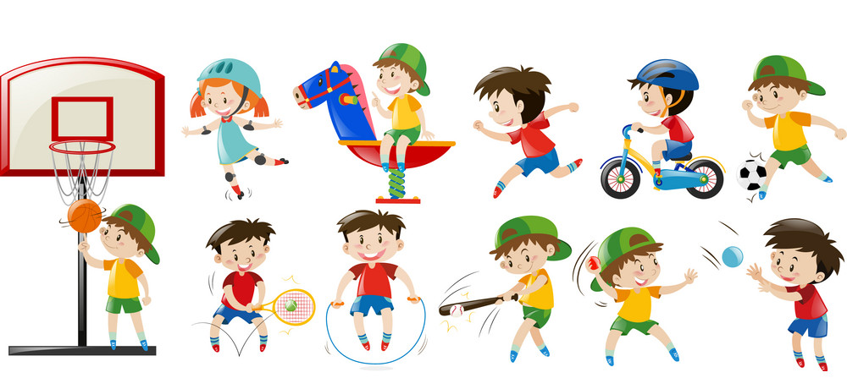

Рис. 13. Концепция развития спортивной школы

Концепция должна включать:
  - изложение базовых ценностей коллектива спортивной школы;
  - цель, миссию, предназначение спортивной школы;
  - модель подготовленности выпускника;
  - принципы жизнедеятельности новой спортивной школы;
  - обоснование индивидуальности модели функционирования спортивной школы;
  - концепцию образовательной системы:
- концепцию контингента обучающихся (кол-во чел., кол-во групп, набор, отбор и т.п.);
- концепцию структуры образовательного процесса;
- концепцию взаимодействия образовательных подсистем;
- концепцию образовательной среды;
- концепцию задач, содержания, организации, технологии обучения;
- концепцию обеспечения спортивной школы необходимыми финансовыми ресурсами посредством внебюджетной и предпринимательской деятельности;
- концепцию системы управления - принципы, ориентация, функции, содержание, технология, организация управления.
Содержание концепции развития спортивной школы предполагает совершенствование качества образования. Под качеством образования понимается соответствие цели и результата.
Из этого следует, что необходимо обозначать в идентичных единицах:
- цель, поставленную перед образовательным учреждением;
- результат, достигнутый этим образовательным учреждением.
Вышесказанное необходимо учитывать при разработке программы концептуального управления качеством образования, в которой должна быть отражена следующая последовательность действий:

последовательность действий при разработке программы концептуального управления качеством образования

1. формирование цели

2. конкретизация цели

3. создание педагогической системы контроля

4. создание медико-биологической и психологической систем контроля

5. создание системы педагогического мониторинга

6. характеристика исходного уровня состояния спортсменов

7. разработка перспективного прогноза: педагогической, психологической и медико-биологической траекторий

8. формирование цели и содержания индивидуальной подготовки

9. анализ результатов учебно-тренировочного процесса

10. корректировка целеполагания деятельности образовательного процесса

Рис. 14. Последовательность действий при разработке программы концептуального управления качеством образования

Таким образом конструируется технология по педагогическим, медико-биологическим и психологическим составляющим на каждом уровне подготовки юных спортсменов.

Источник: [1].
Источник: [1].

